PERSBERICHT
NOG VEEL VOORWAARDEN AAN WONINGBOUW GNEPHOEK
Gedeputeerde Staten van Zuid-Holland hebben een positieve afweging gemaakt over het Contourenplan Gnephoek, zo is bekendgemaakt. Het plan om 5.500 woningen in de polder te bouwen vraagt veel van de klimaatbestendigheid, de infrastructuur, de ruimte voor de natuur en de zorgvoorzieningen. Het GnephoekBeraad heeft daarom eerder al flinke vraagtekens geplaatst bij de financiële haalbaarheid, de afspraken, de sociale woningbouw en de participatie van inwoners en organisaties in de omgeving. Het beraad is positief over de erkenning daarvan door Gedeputeerde Staten. De afspraken dienen echter wel zodanig te zijn dat de gemeente geen geitenpaadjes gaat bewandelen om maar te kunnen bouwen. In haar reactie maakt Gedeputeerde Staten duidelijk dat daarom een uitgebreid bestuurlijk akkoord met juridische onderbouwing noodzakelijk is.

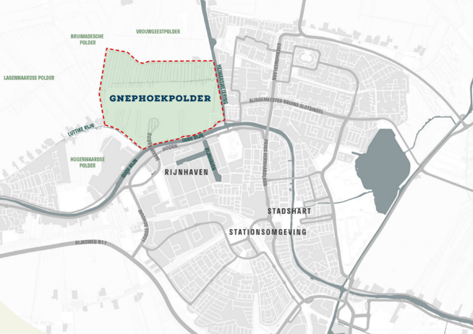

Het GnephoekBeraad constateert dat er bij Gedeputeerde Staten veel aandacht is voor allerlei voorwaarden waaraan voldaan moet worden. Dat betekent dat de gemeente Alphen aan den Rijn hard aan het werk moet. Door te bouwen in de Gnephoek wordt een deel van het Groene Hart opgeofferd aan de wens om veel woningen te bouwen. Dat moeten er ook voldoende betaalbare en dus ook sociale woningen komen. Dat staat op gespannen voet met de kosten van de plannen. Door noodzakelijke investeringen in de aanpassingen vanwege de bodem, de waterbeheersing plus de infrastructuur, natuur en zorgvoorzieningen worden de plannen erg duur. Elke burger kan zo op zijn vingers natellen dat er miljoenen bij moeten om de plannen te realiseren. Dat zou ook ten koste kunnen gaan van de kwaliteit, de toekomstbestendigheid en niet in de laatste plaats de typen te bouwen woningen. De Gnephoek mag daarom niet opgeofferd worden voor grote woningen. Voldoende sociale woningbouw is daarom een heel belangrijke voorwaarde voor Gedeputeerde Staten.
Het GnephoekBeraad blijft de Provincie en de gemeente kritisch volgen bij het voldoen aan de voorwaarden. Belangrijk daarbij is zeker ook de participatie van omwonenden en belangengroepen. In die zin wijst de provincie ook terecht op het doorlopen van het democratisch proces. Het Gnepberaad heeft er eerder bij de gemeente op aangedrongen om hier serieus werk van te maken.
Voor meer informatie: A. Dorrestein, Voorzitter GnephoekBeraad 06-24431709, Gnephoekberaad23@gmail.com
Het GnephoekBeraad is een overlegorgaan van allerlei inwonersorganisaties en inwoners betrokken bij de ontwikkelingen van de Gnephoek. Tot nu toe gaat het om de volgende inwonersorganisaties: Stichting Landschappelijk Lint Lagewaard Landlustweg (SLLLL), Vereniging Maak het hart niet hard (MHHNH), Leefbare Omgeving Heimanswetering (LOHW), Dorpsraad Woubrugge.

